Implantación de Sistemas Operativos
U6. Administración de dominios y recursos compartidos.
Práctica 2. SAMBA.
Franco Larrea - 1ºASIR

Para esta practica he usado una maquina virtual con ubuntu 20.04 lts.
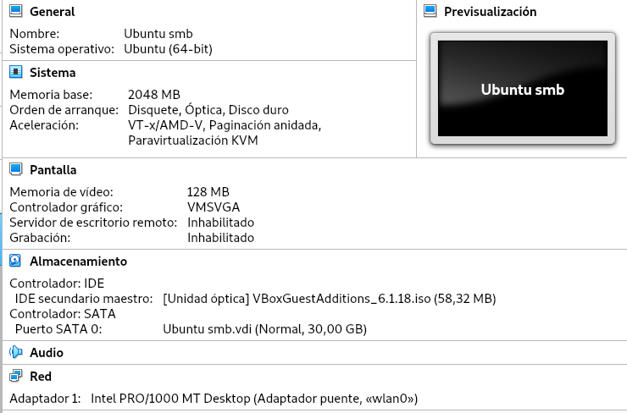

sudo apt update
sudo apt-get install samba samba-common smbclient cifs-utils

sudo cp /etc/samba/smb.conf /etc/samba/smb.conf.old

sudo addgroup jefes
sudo addgroup empleados
sudo addgroup administradores

por aca te quedaste viejo pelotudo

sudo useradd jefazo -G jefes
sudo useradd jefecillo -G jefes

